# **I TRIANGULO DE ORO CON RANTHAMBORE**

MTC - 31677

9 Días y 8 Noches

Desde $0USD | + 0 IMP

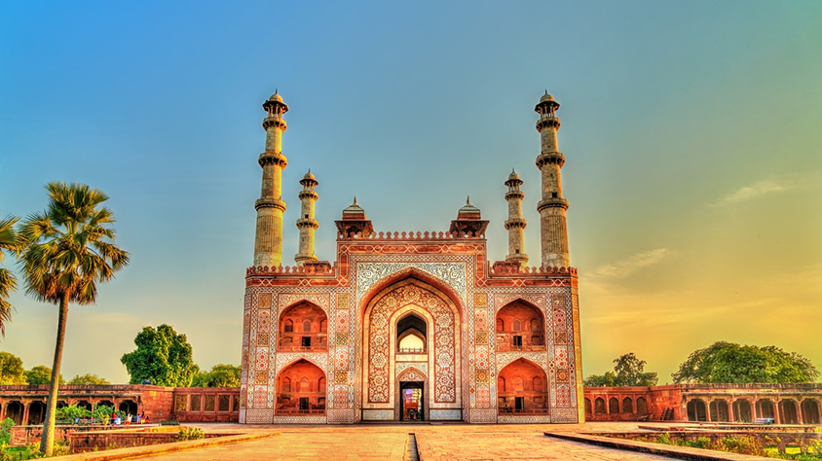

**Solo Terrestre**

|  |
| --- |
|  |

# **I SALIDAS ESPECIFICAS**

|  |  |
| --- | --- |
| Salida | Llegada |

# **I PAISES**

India,

# **I CIUDADES**

Agra, Jaipur, Fatehpur Sikri, Ranthambore, Delhi,

# **I ITINERARIO**

**DÍA 01**  
**DELHI.**                            
A la llegada al aeropuerto internacional de Delhi, recepción y traslado al hotel. **Alojamiento.**

**DÍA 02**  
**DELHI.**  
**DESAYUNO.** A la hora acordad salida para realizar recorrido de día completo por la ciudad de Old andamp; New Delhi, visitando el Fuerte Rojo (pasado en automóvil) construido por el emperador mogol Shah Jahan, Jama Masjid, la mezquita más grande, el bazar más antiguo de Chandni Chowk mientras disfruta de un paseo en rickshaw, Raj Ghat, donde Mahatma Gandhi fue incinerado, La Puerta de la India, la Casa del Parlamento, el Palacio del Presidente, pase por el área diplomática y los edificios gubernamentales, la Tumba de Humayun, el mausoleo del emperador mogol Shah Jahan y Qutub Minar, una gigantesca torre de 72 metros. Tarde libre. **Alojamiento.**

**DÍA 03**  
**DELHI - JAIPUR (270 KILOMETROS / 05 HORAS).**  
**DESAYUNO.** A la hora indicada viajaremos a Jaipur, la ciudad rosa de Rajasthan. A la llegada, check in en el Hotel. Por la tarde, visite Patrika Gate en el camino para tomar fotografías, uno de los lugares más fotografiados de Jaipur. Luego visite el Templo Birla para ver el ritual vespertino de la ceremonia religiosa Aarti. **Alojamiento.**

**DÍA 04**  
**JAIPUR.**  
**DESAYUNO.** A la hora indicada salida para realizar visita al Fuerte de Amber, Amber es un palacio clásico y romántico del fuerte de Rajasthani. Una de las principales atracciones de Amber es el paseo en elefante hasta la entrada del fuerte. Pase por el Jal Mahal bellamente restaurado, un pabellón real. Recorrido por la ciudad por la tarde visitando el Palacio de la Ciudad del Maharaja, el Palacio de los Vientos, un hito destacado y el observatorio astronómico Jantar Mantar. Tarde libre para compras en los exóticos “bazares”. **Alojamiento.**

**DÍA 05**  
**JAIPUR - RANTHAMBORE (150 KILOMETROS / 03 HORAS).**  
**DESAYUNO.** A la hora acordada salida hacia Ranthambore. A su llegada a Ranthambore, regístrese en el hotel. Tarde libre. **Alojamiento.**

**DÍA 06**  
**RANTHAMBORE.**  
A la hora acordada salida para tomar un Safari por la selva. Regresa al hotel para tomar el **DESAYUNO.** Por la tarde disfrutaremos de un safari en el parque. **Alojamiento.**

**PARQUE NACIONAL DE RANTHAMBORE:** anteriormente el coto de caza de los maharajás de Jaipur, el parque de Ranthambore fue una vez escenario de partidas de caza reales. Hoy en día, es famoso por sus tigres y es uno de los mejores lugares del país para ver a estos majestuosos depredadores en libertad. Los tigres se pueden ver muy a menudo incluso durante el día, en sus actividades normales, cazando y cuidando a sus crías. Con las estrictas medidas que se han tomado para su conservación, parecen estar bastante acostumbrados a la actividad humana y no les molesta. Un buen momento para visitar es entre octubre y abril, cuando la naturaleza de los bosques caducifolios de la ciudad hace que los avistamientos sean comunes.

**DIA 07**  
**RANTHAMBORE / FATEHPUR SIKRI / AGRA.**  
**DESAYUNO.** A la hora acordad viaje hacia Agra en ruta para visitar Fatehpur Sikri, construida por el emperador Akbar en 1569 y abandonada después de 15 años debido a la escasez de agua. A la llegada, registro en el Hotel. Tarde libre. **Alojamiento.**

**DIA 08**  
**AGRA.**  
**DESAYUNO.** A la hora acordada salida para visita de la ciudad visitando el Taj Mahal, construido por Shah Jahan en 1560 en memoria de su reina Mumtaz Mahal para consagrar sus restos mortales y el Fuerte de Agra que contiene las salas de audiencias públicas y privadas. Visita por la tarde a la Tumba de Itmad-ud-Daulah y también disfruta de la vista del Taj Mahal desde Mehtab Bagh. **Alojamiento.**

**DIA 09**  
**AGRA – DELHI.**  
**DESAYUNO.** A la hora acordada traslado hacia Delhi y traslado al aeropuerto para su vuelo de  regreso a casa. **FIN DE LOS SERVICIOS.**

**NOTA IMPORTANTE:**  
•    Todo programa tiene relacionado un itinerario tentativo, el cual puede variar en cuanto al orden, a fin de brindar un mejor desarrollo del itinerario y servicios turísticos confirmados. sujeto a cambios, ya sea por problemas climáticos u operacionales (siempre incluyendo los mismos servicios.)

**Fín de nuestros servicios.**

# **I TARIFAS**

**PRECIOS REFERENCIALES POR PERSONA EN DÓLARES AMERICANOS**  
**Sujetos a cambios sin previo aviso y disponibilidad al momento de la reserva**

|  |  |  |  |
| --- | --- | --- | --- |
| VIGENCIA 01 DE OCTUBRE DE 2025 AL 31 MARZO DE 2026 | | | |
| CATEGORIA | SENCILLA | DOBLE | TRIPLE |
| 4* SUPERIOR HOTEL | 2.991 | 1.719 | 1.719 |
| 5* HOTEL | 3.332 | 1.891 | 1.891 |

**NO INCLUYE: 2% de fee bancario**

**NOTA:** Los precios publicados en dólares (USD) son referenciales y el pago deberá realizarse en pesos colombianos (COP) a la tasa de cambio interna que haya sido fijada por MEGA TRAVEL o a la tasa de cambio oficial TRM vigente al momento de la compra.

# **I HOTELES**

|  |  |  |
| --- | --- | --- |
| **CIUDAD** | **HOTEL** | **CATEGORIA** |
| **NUEVA DELHI** | Almondz | 3* SUPERIOR |
| Jaypee Siddharth | 4* SUPERIOR |
| ITC Welcomhotel Dwarka | 5* |
| **JAIPUR** | K K Royal | 3* SUPERIOR |
| Sarovar Premiere | 4* SUPERIOR |
| Holiday Inn City Centre | 5* |
| **AGRA** | The Taj Vilas | 3* SUPERIOR |
| Grand Mercure | 4* SUPERIOR |
| Radisson | 5* |

Ésta es la relación de los hoteles utilizados más frecuentemente en este circuito. Reflejada tan sólo a efectos indicativos, pudiendo ser el pasajero alojado en establecimientos similares o alternativos en la misma categoría.  
* Horario de entrada: 13:00 o 14:00 Horario de salida: 11:00 o 12:00.

# **I EL VIAJE INCLUYE**

* + Traslados privados, recorridos turísticos y excursiones en coche Toyota de lujo con aire acondicionado
  + 02 noches de alojamiento en Delhi.
  + 02 noches de alojamiento en Jaipur.
  + 02 noches de alojamiento en Agra.
  + 02 noches de alojamiento en Varanasi.
  + Desayuno diario.
  + Bienvenida con guirnaldas a la llegada al aeropuerto de Delhi.
  + Bienvenida con bebida Mocktail a la llegada en todos los Hoteles de la ciudad.
  + Paseo en rickshaw en (Vieja Delhi).
  + Paseo en elefante - jeep en el Fuerte Amber (Jaipur).
  + Heena Hand Tattoo para mujeres y pruebas de turbantes para hombres (Jaipur).
  + Paseo en Barco en (Varanasi).
  + Paseo en rickshaw en (Varanasi).
  + 01 foto en el Taj Mahal (Agra).
  + 01 botella de agua mineral por personax cada día.
  + Porteadores (2/dos maletas por persona).
  + Entradas a todos los monumentos y lugares de visita.
  + Guías locales de habla hispana durante el recorrido turístico.
  + Asistencia en Hoteles y Aeropuertos.
  + Todos los impuestos gubernamentales aplicables, incluido el 5% GST.
  + Todas las tarifas de estacionamiento, impuestos de peaje, impuestos interestatales y asignación de conductor.

# **I EL VIAJE NO INCLUYE**

* + Tiquetes aéreos internacionales.
  + Tiquetes aéreos Delhi - Varanasi / Varanasi – Delhi. Tarifa USD 242 por persona impuestos incluidos. Las tarifas aéreas están sujetas a cambios al momento de la emisión del boleto aéreo.
  + Visado de entrada a la India obligatorio.
  + Propinas para guías, conductores, maleteros meseros entre otros.
  + Cargos adicionales e impuestos que deban ser pagados directamente por los clientes en el destino, hoteles y restaurantes entre otros.
  + Excursiones no descritas en este programa.
  + Gastos personales y servicios no especificados.
  + Fee bancario 2%, sobre el valor total de la porción terrestre.
  + Tarjeta de asistencia.
  + Suplemento pago con tarjeta crédito VISA y MÁSTER CARD del 3.3% de gestión bancaria.